**2.1. Quy trình nghiệp vụ trong hệ thống thông tin**

Chuỗi giá trị hoạt động của doanh nghiệp là tập hợp các hoạt động tập trung vào việc tăng giá trị cho sản phẩm, giúp doanh nghiệp có thể kinh doanh ở mức tối ưu nhất. Trong số đó không thể không nói đến hoạt động bán hàng - một hoạt động vô cùng quan trọng giúp gia tăng thu nhập cho các cửa hàng, doanh nghiệp. Sau đây là phần mô tả các tác vụ bán hàng online của MasterTan

**Quy trình bán hàng online**

|  |  |  |  |  |
| --- | --- | --- | --- | --- |
| **STT** | **Tác vụ** | **Mô tả** | **Phụ trách** | **Ghi chú** |
| 1 | Tác vụ 1: Tiếp nhận yêu cầu đặt hàng của khách hàng | Tiếp nhận yêu cầu đặt sản phẩm của khách hàng | Nhân viên trực web | Bắt đầu: Khi khách hàng gửi yêu cầu đặt hàng  Kết thúc: Nhân viên nhận được yêu cầu |
| 2 | Tác vụ 2: Tiếp nhận đơn hàng và kiểm tra khả năng đáp ứng đơn hàng | Tiếp nhận đơn hàng và kiểm tra xem những sản phẩm trên đơn hàng có thể đáp ứng được không  - Nếu không sẵn sàng để đáp ứng sẽ chuyển sang tác vụ 4  - Nếu sẵn sàng để đáp ứng, chuyển sang tác vụ 5 | Nhân viên bán hàng | Bắt đầu: Sau khi nhận đơn hàng  Kết thúc: Sau khi xác định có khả năng đáp ứng yêu cầu đơn hàng hay không |
| 3 | Tác vụ 3: Thông báo cho khách hàng và tư vấn sản phẩm tương tự | Sau khi nhận được thông báo không sẵn sàng để đáp ứng từ phía nhân viên bán hàng, nhân viên trực web sẽ gợi ý cho khách hàng đổi sản phẩm tương tự  - Nếu khách hàng đồng ý đổi thì chuyển sang tác vụ 5  - Nếu khách hàng không đồng ý đổi thì kết thúc quy trình | Nhân viên trực web | Bắt đầu: Sau khi kiểm tra xong.  Kết thúc: Sau khi thông báo cho khách để gợi ý đổi sản phẩm |
| 4 | Tác vụ 4: Thông báo cho khách hàng đặt hàng thành công | Thông báo khách hàng đặt hàng thành công | Nhân viên trực web | Bắt đầu: Khách hàng đồng ý đổi hàng hoặc đơn hàng sẵn sàng đáp ứng  Kết thúc: Thông báo khách hàng đặt hàng thành công |
| 5 | Tác vụ 5: Ghi lại yêu cầu đặt hàng và in hóa đơn | Nhân viên thu ngân ghi lại yêu cầu đặt hàng và in hóa đơn | Nhân viên thu ngân | Bắt đầu: Nhận được thông báo đặt hàng thành công  Kết thúc: in hóa đơn |
| 6 | Tác vụ 6: Chuẩn bị hàng theo yêu cầu | Tiếp nhận hóa đơn chuẩn bị đơn hàng theo yêu cầu của khách hàng | Nhân viên bán hàng | Bắt đầu: Sau khi nhân viên bán hàng nhận thông tin yêu cầu đơn đặt hàng  Kết thúc: Chuẩn bị đơn hàng thành công |
| 7 | Tác vụ 7: Giao hàng | Đến lấy đơn hàng và giao tận nơi cho khách hàng - Nếu khách hàng đã thanh toán online qua web thì kết thúc. - Nếu khách hàng chưa thanh toán qua web thì chuyển sang tác vụ 9 | Nhân viên giao hàng | Bắt đầu: Sau khi đóng gói hàng thành công.  Kết thúc: Khách hàng nhận được hàng và thanh toán. |
| 8 | Tác vụ 8: Thanh toán đơn hàng cho khách hàng | Thu tiền theo hóa đơn đặt hàng của khách và gửi lại cho nhân viên thu ngân | Nhân viên giao hàng | Bắt đầu: Thu tiền của khách hàng  Kết thúc: Gửi lại cho nhân viên thu ngân |
| 9 | Tác vụ 9: Ghi nhận thanh toán | Nhận tiền thanh toán của KH từ nhân viên giao hàng, ghi nhận thanh toán và kết thúc quy trình | Nhân viên thu ngân | Bắt đầu: Nhận tiền gửi thanh toán của nhân viên giao hàng Kết thúc: Ghi nhận thanh toán |

Bảng 3: Bảng mô tả quy trình bán hàng tại quầy của MasterTan

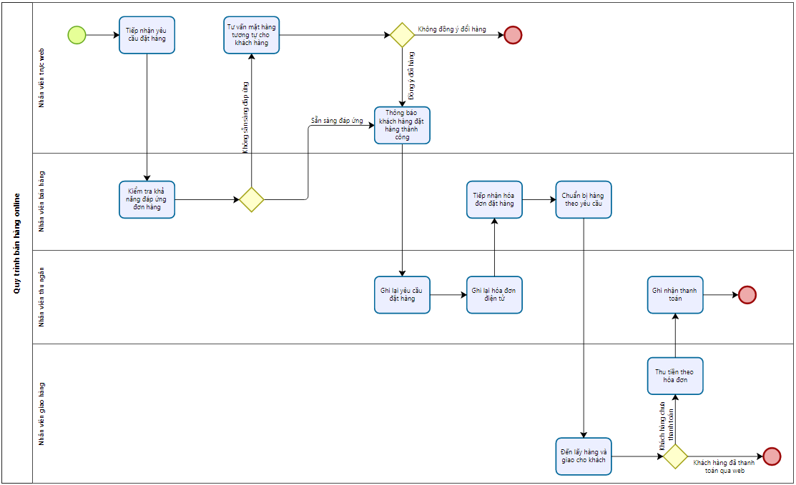**Mô hình hóa quy trình bán hàng online trên website**

Hình 15: Mô hình hóa quy trình bán hàng tại quầy của MasterTan

**Lý do lựa chọn quy trình bán hàng online**

Ở đây chúng em đang lựa chọn quy trình bán hàng online cho cửa hàng điều đó giúp mở rộng phạm vi tiếp cận khách hàng, tăng doanh thu, giảm chi phí vận hành, và cung cấp nhiều lợi ích khác như quản lý hiệu quả, tiếp thị chính xác, và phản hồi nhanh chóng. Những yếu tố này giúp cửa hàng tận dụng được tối đa tiềm năng kinh doanh và phát triển bền vững trong môi trường thương mại điện tử ngày nay.

**2.2. Mô phỏng quy trình bán hàng online qua website**

**Bối cảnh thực hiện:**

Trong quy trình bán hàng online của MasterTan, nhóm chúng em lựa chọn thời điểm để chạy quy trình là ngày nghỉ cuối tuần. Nhóm chung em chọn ngày này vì đây là lúc hầu hết tất cả mọi người đều được nghỉ ngơi, có thời gian rảnh để đi chơi và ăn uống nhiều hơn những ngày đi làm, đi học bận rộn trong tuần.

Cụ thể, thời gian dự kiến diễn ra từ 7h sáng đến 22h tối vào ngày 10/06/2024

**Cài đặt tham số Process Validation**

|  |  |
| --- | --- |
| **Đối tượng** | **Tham số** |
| Start Event | 100 lần |
| G01. Khả năng đáp ứng đơn hàng | Sẵn sàng đáp ứng đơn hàng 95%, không sẵn sàng đáp ứng đơn hàng 5%. |
| G02. Tư vấn đổi sản phẩm cho khách hàng | Khách hàng đồng ý đổi sản phẩm 90%, khách hàng không đồng ý đổi sản phẩm 10%. |
| G03. Tình trạng thanh toán của khách hàng | Khách hàng đã thanh toán qua web 60%, khách hàng chưa thanh toán 40%. |

Bảng 4: Cài đặt tham số Process Validation (Trước khi cải thiện)

- Tham số Max Arrival Count : Số lượng tối đa việc thực hiện quy trình, với quy trình bán hàng online, nhóm chọn 100 lần.

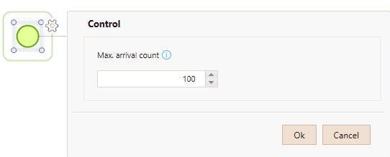Hình 16: Cài đặt tham số Process Validation cho Start Event (Trước khi cải thiện)

- Tham số Probability : có ý nghĩa “Khả năng có thể xảy ra”, được sử dụng với Gateway khi có hai trường hợp có thể xảy ra trong quy trình.

* 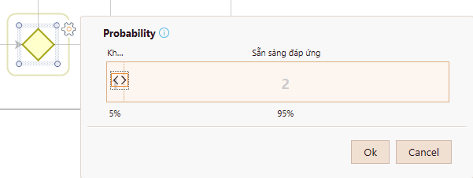Sẵn sàng đáp ứng đơn hàng 95%, không sẵn sàng đáp ứng đơn hàng 5%

Hình 17: Cài đặt tham số Process Validation cho G01. Khả năng đáp ứng đơn hàng (Trước khi cải thiện)

* Tư vấn đổi sản phẩm cho khách hàng: Khách hàng đồng ý đổi sản phẩm 90%, khách hàng không đồng ý đổi sản phẩm 10%

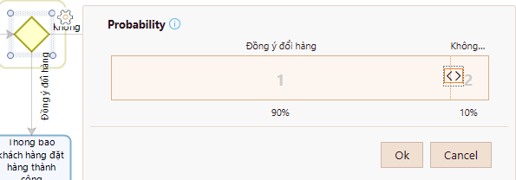Hình 18: Cài đặt tham số cho G02. Gợi ý đổi món cho khách hàng (Trước khi cải thiện)

* 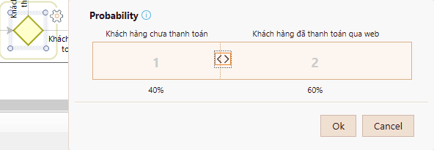Khách hàng đã thanh toán qua web 60%, khách hàng chưa thanh toán 40%

Hình 19: Cài đặt tham số cho G03. Tình trạng thanh toán của khách hàng (Trước khi cải thiện)

**Cài đặt tham số Time Analysis**

Time Analysis là tham số biểu thị thời gian tối đa cho 1 tác vụ được thực hiện. Ta có bảng cụ thể sau:

|  |  |
| --- | --- |
| **Task** | **Tham số Time Analysis** |
| Tác vụ 1: Nhân viên trực web tiếp nhận yêu cầu đặt hàng | 30 giây |
| Tác vụ 2: Nhân viên bán hàng kiểm tra khả năng đáp ứng đơn hàng | 30 giây |
| Tác vụ 3: Nhân viên trực web tư vấn đổi sản phẩm cho khách hàng | 4 phút |
| Tác vụ 4: Nhân viên trực web thông báo khách hàng đặt hàng thành công | 1 phút |
| Tác vụ 5: Nhân viên thu ngân ghi lại yêu cầu đặt hàng | 30 giây |
| Tác vụ 6: Nhân viên thu ngân ghi lại hóa đơn điện tử | 1 phút |
| Tác vụ 7: Nhân viên bán hàng tiếp nhận hóa đơn | 30 giây |
| Tác vụ 8: Nhân viên bán hàng lấy sản phẩm theo yêu cầu khách hàng | 10 phút |
| Tác vụ 9: Nhân viên giao hàng đến lấy hàng và giao cho khách | 20 phút |
| Tác vụ 10: Nhân viên giao hàng thu tiền theo hóa đơn | 2 phút |
| Tác vụ 11: Nhân viên thu ngân ghi nhận thanh toán | 1 phút |

Bảng 5: Cài đặt tham số Time Analysis

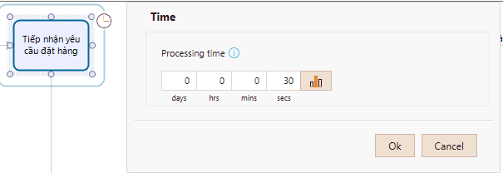**Tham số Time Analysis**

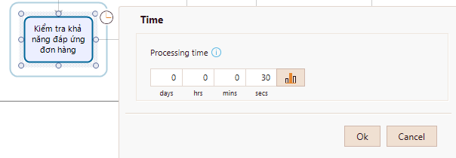Hình 20: Cài đặt tham số Time Analysis cho Tác vụ 1 (Trước khi cải thiện)

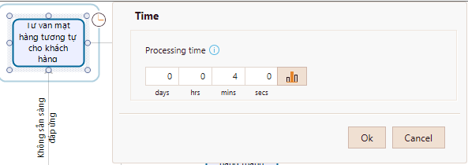Hình 21: Cài đặt tham số Time Analysis cho Tác vụ 2 (Trước khi cải thiện)

Hình 22: Cài đặt tham số Time Analysis cho Tác vụ 3 (Trước khi cải thiện)

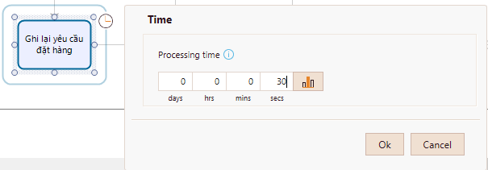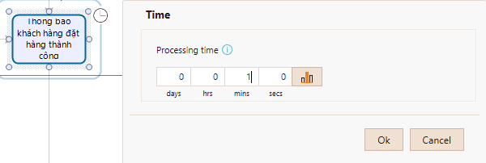Hình 23: Cài đặt tham số Time Analysis cho Tác vụ 4 (Trước khi cải thiện)

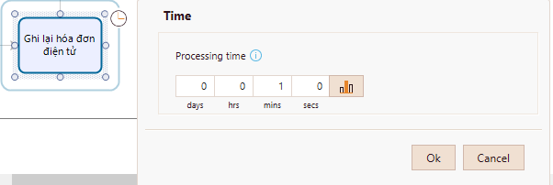Hình 24: Cài đặt tham số Time Analysis cho Tác vụ 5 (Trước khi cải thiện)

Hình 25: Cài đặt tham số Time Analysis cho Tác vụ 6 (Trước khi cải thiện)

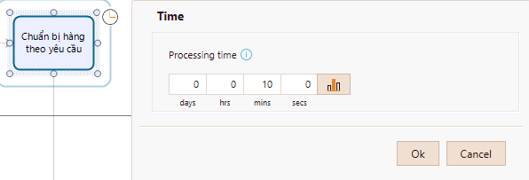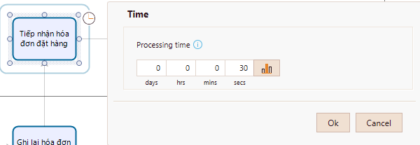Hình 26: Cài đặt tham số Time Analysis cho Tác vụ 7 (Trước khi cải thiện)

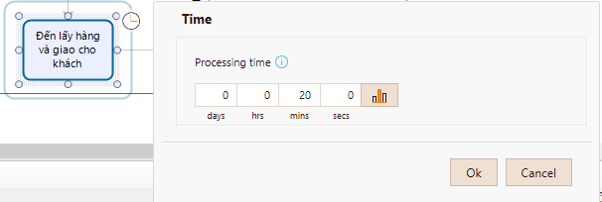Hình 27: Cài đặt tham số Time Analysis cho Tác vụ 8 (Trước khi cải thiện)

Hình 28: Cài đặt tham số Time Analysis cho Tác vụ 9 (Trước khi cải thiện)

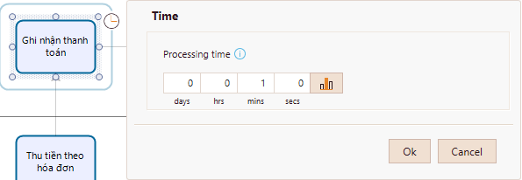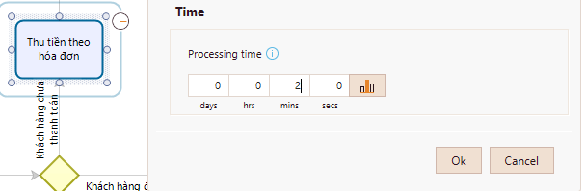Hình 29: Cài đặt tham số Time Analysis cho Tác vụ 10 (Trước khi cải thiện)

Hình 30: Cài đặt tham số Time Analysis cho Tác vụ 11 (Trước khi cải thiện)

**Cài đặt tham số Resource Analysis**

Resource Analysis là công cụ quản lý nguồn nhân lực thực hiện trong quy trình.

Thêm các nguồn lực: Trong phần Resource, có 4 nhân tố tham gia là nhân viên trực web, nhân viên pha chế, nhân viên thu ngân, nhân viên giao hàng. Cả 4 nhân tố này đều là Role vì đây là các nhân tố đóng vai trò quan trọng trong quy trình bán hàng online.

Chọn số lượng tối đa các vị trí trong thẻ Availability:

* Mục Quantities của Nhân viên trực web chọn 2.
* Mục Quantities của Nhân viên pha chế chọn 5.
* Mục Quantities của Nhân viên thu ngân là 2.
* Mục Quantities của Nhân viên giao hàng là 4.

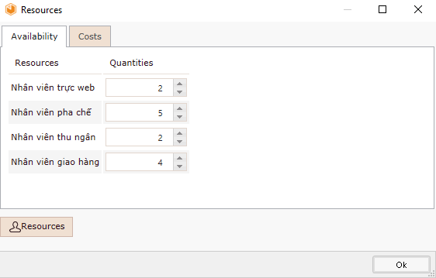Hình 31: Cài đặt tham số cho Quantities (Trước khi cải thiện)

